Инструкция по просмотру начислений в Личном кабинете
В своем личном кабинете всегда можно посмотреть начисления за любой месяц.
При входе в Личный кабинет (далее ЛК) Вы попадаете в раздел «Информация по лицевому счету»
https://sled35.ru/personal/res/info.php
- На данной странице после информации по вашему адресу, есть таблица (см. выделено красной рамкой на скрине ниже) Начисления за (текущий месяц):
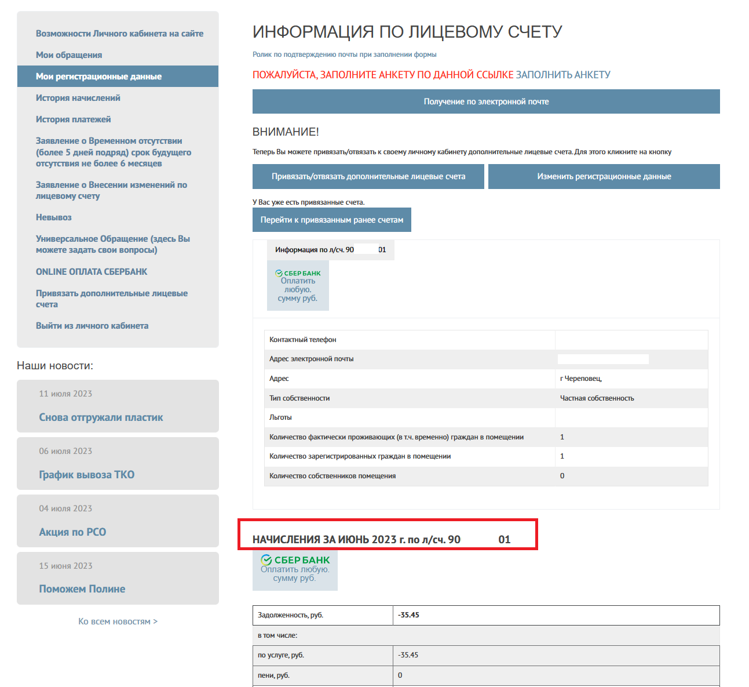
- Спуститесь вниз и увидите кнопку «Просмотреть в электронном виде», нажав ее можно увидеть текущее начисление.

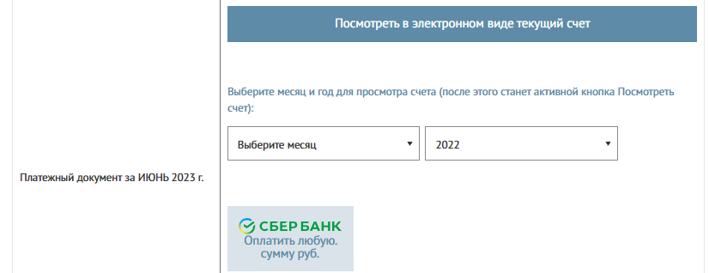
- Если необходимо посмотреть любой предыдущий месяц, то здесь же внизу видите поля: слева - Выберите месяц, а справа - год.
Укажите нужный месяц и год, появится кнопка «Посмотреть счет за выбранный месяц»:

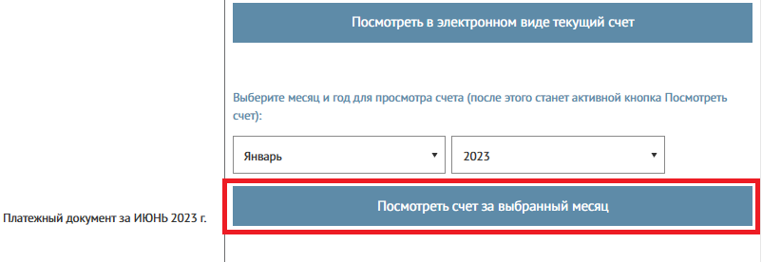
Нажмите на кнопку. После этого начнет скачиваться pdf-файл. В браузере Chrome его можно увидеть снизу:
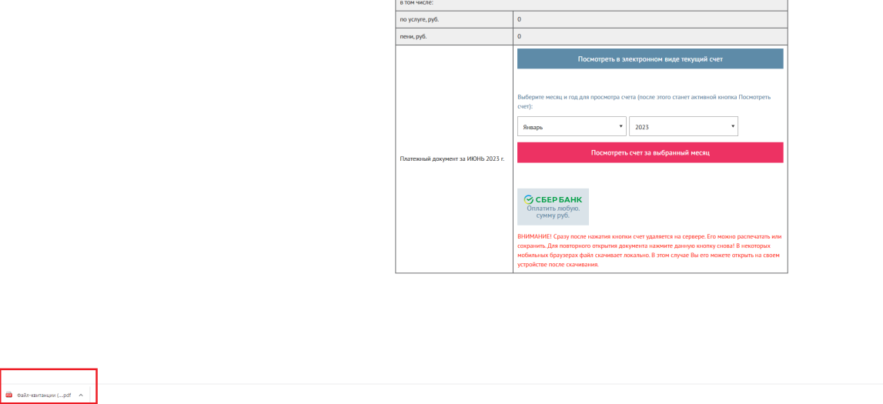

В браузере Edge и FireFox скачанный файл можно увидеть справа сверху:

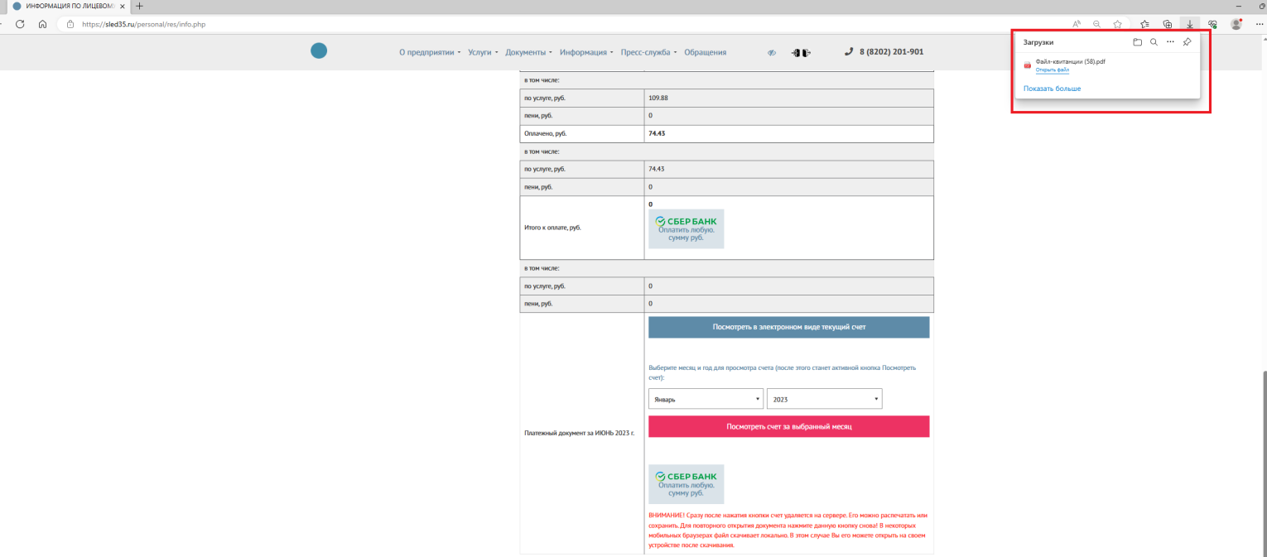
- Также в Личном кабинете есть отдельный раздел «История начислений»:
https://sled35.ru/personal/res/nach.php
В котором можно видеть все начисления по счету (см. скрин ниже):
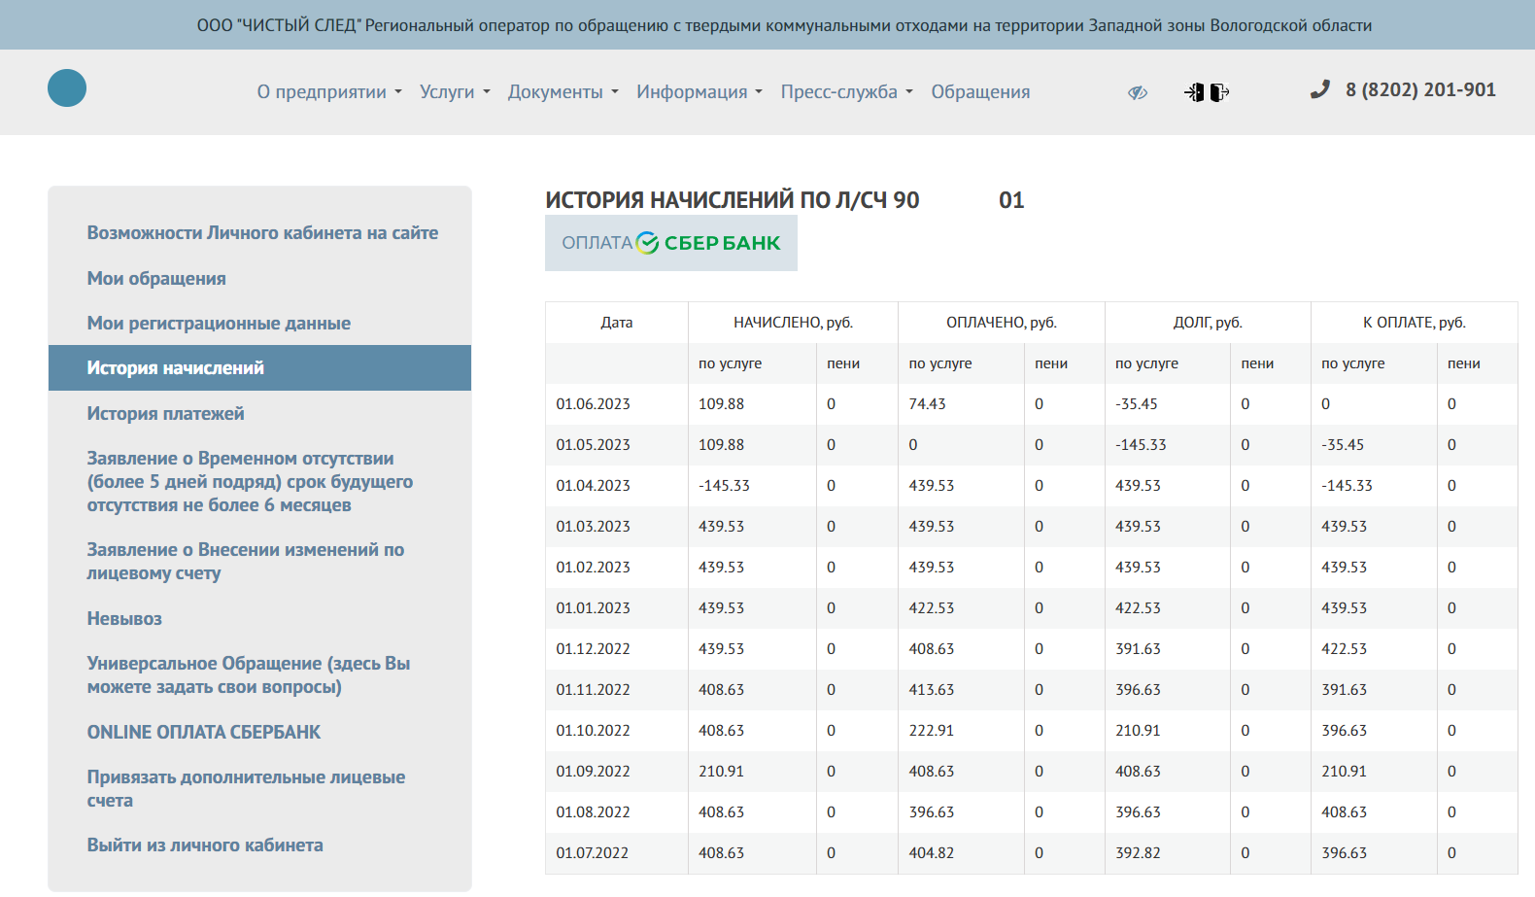
- Также можно посмотреть историю платежей (Внимание! Свежие платежи, сделанные в текущий день, здесь появятся после обмена реестром с банком, через который сделана оплата – это 1-3 дня) в разделе: https://sled35.ru/personal/res/payment.php

